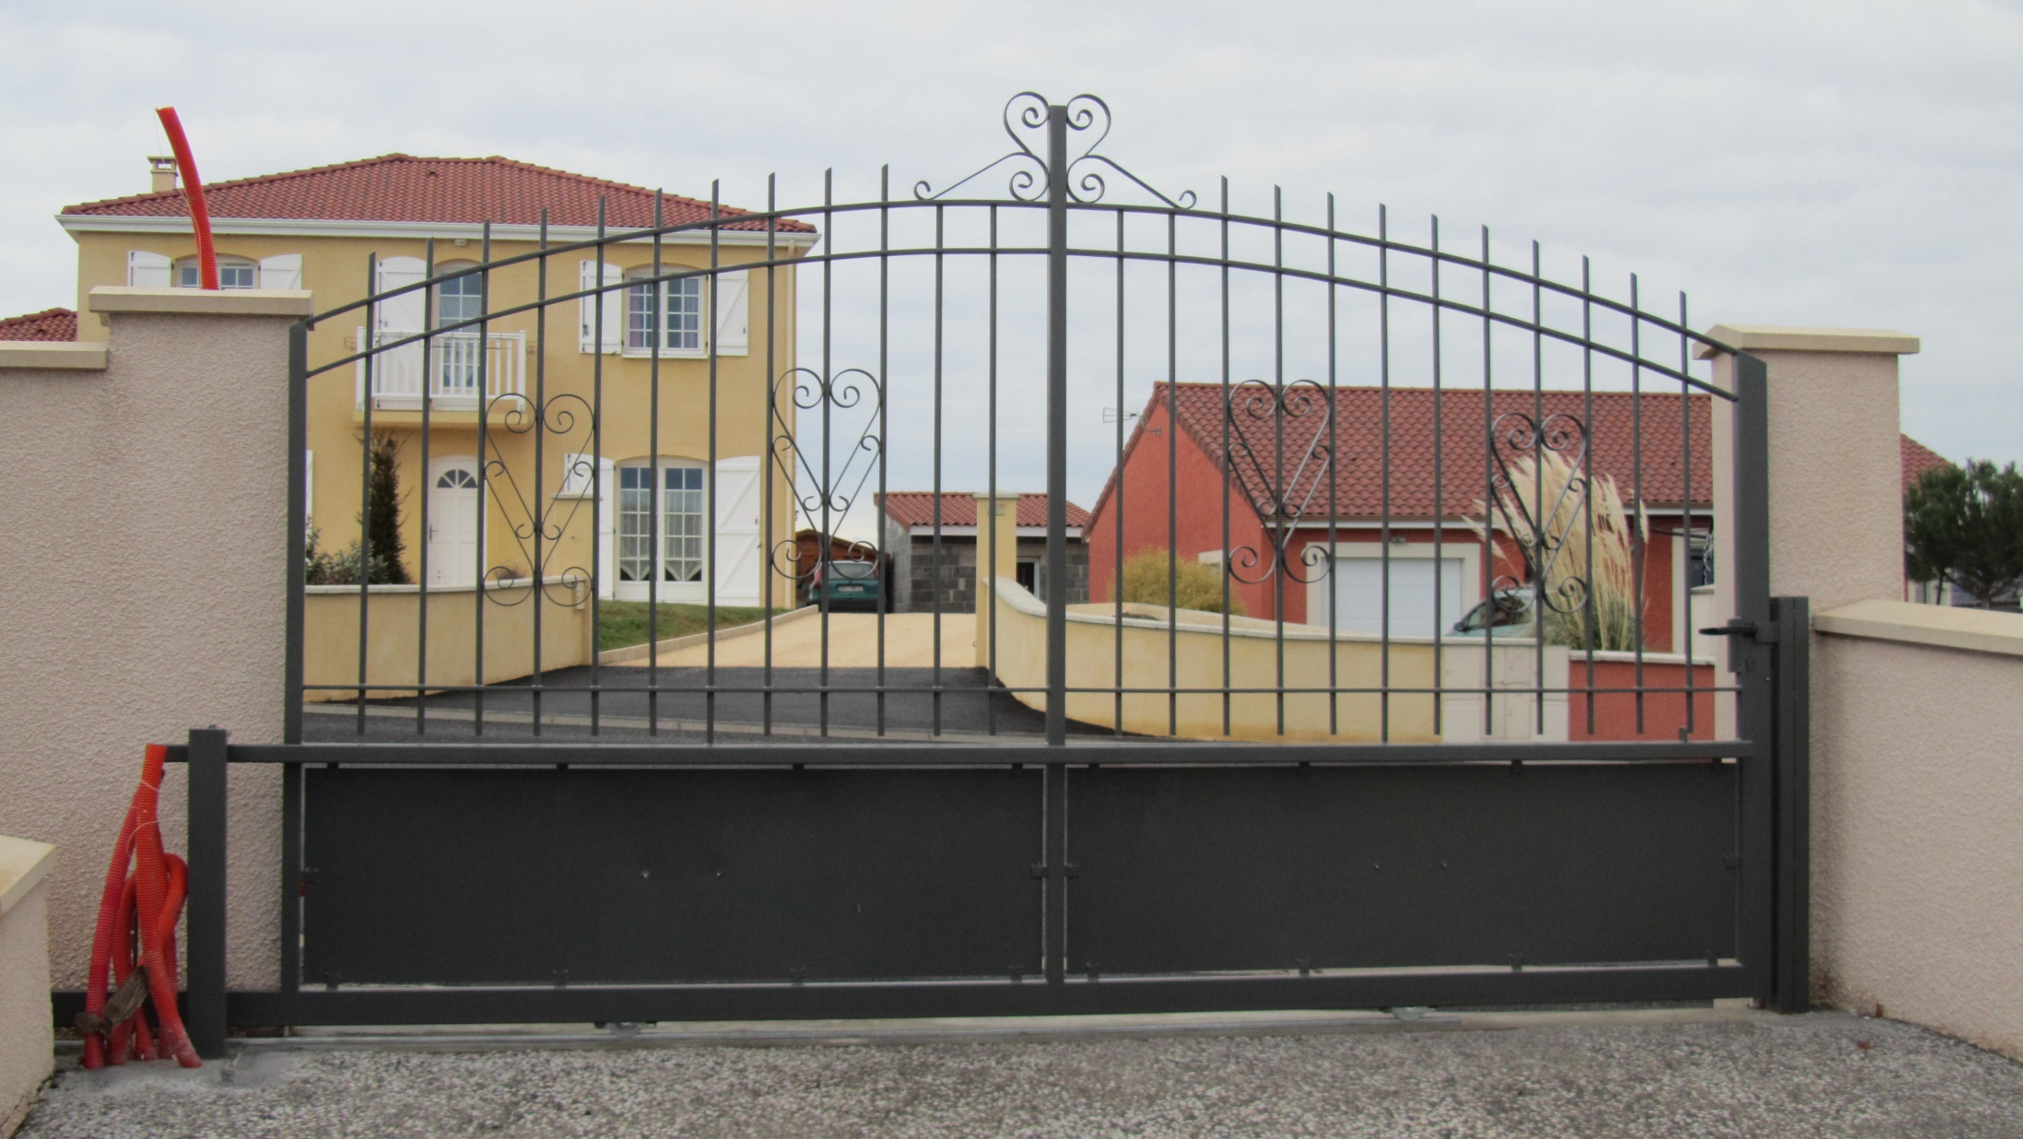

**Système de guidage et de fermeture d’un portail coulissant**

**Poteau de fermeture du portail.**

**Poteau de maintien et de guidage du portail.**